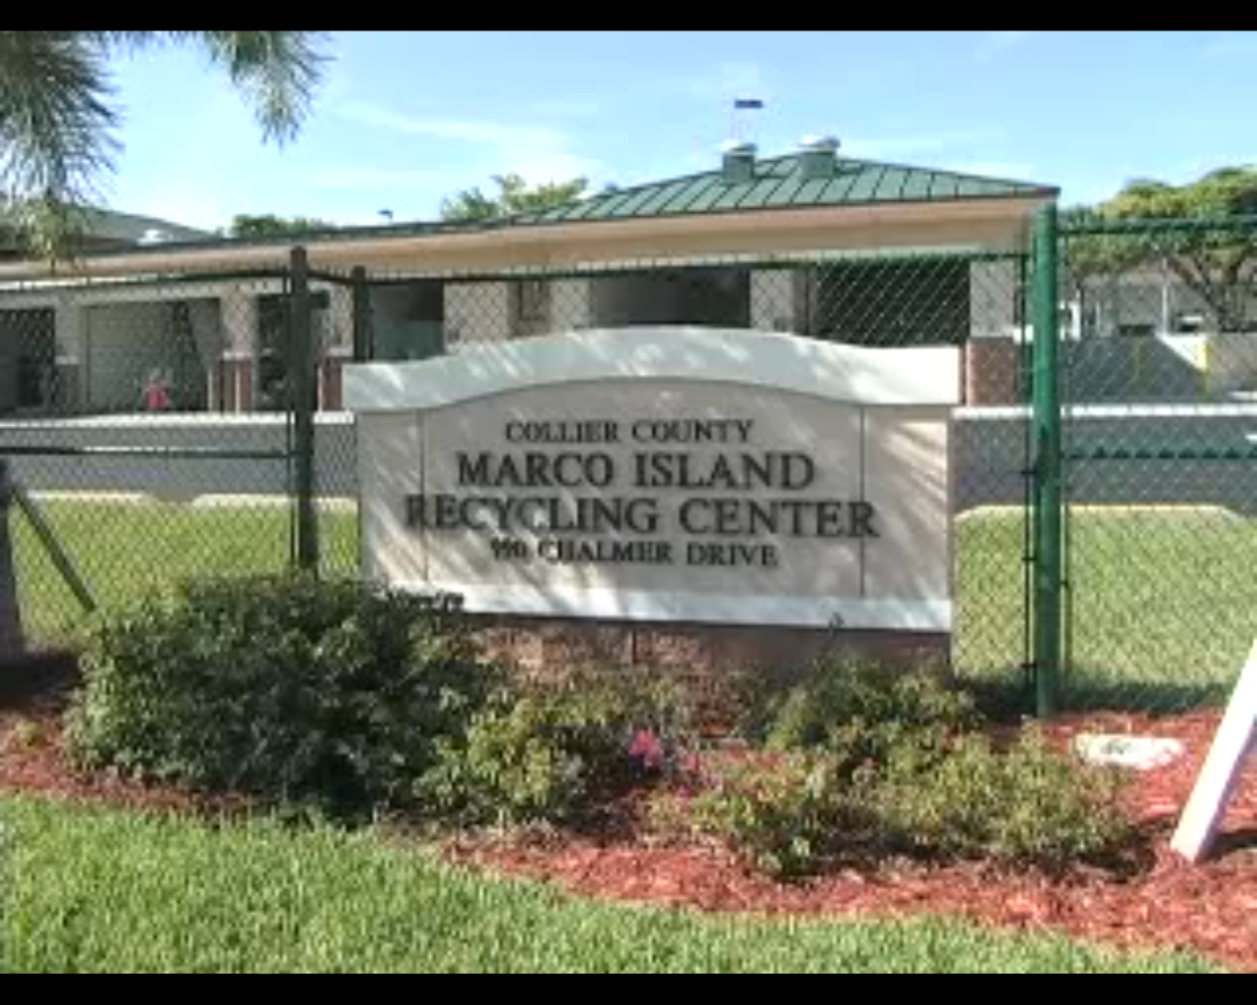

http://youtu.be/RBsI1EsiQ3I

